UZAICINĀJUMS
dalībai cenu aptaujā
“Mācību materiālu “Pirmās palīdzības sniegšana” iegāde Valsts policijas koledžas vajadzībām ”
- Pasūtītājs:
Valsts policijas koledža (turpmāk– Koledža)
Ezermalas 10, Rīga, LV – 1014

2. Kontaktpersonas:
Valsts policijas koledžas Administratīvās nodaļas juridiskā atbalsta grupas iepirkuma speciāliste Ingrīda Borovoja, e-pasts: ingrida.borovoja@koledza.vp.gov.lv
3. Informācija par iepirkuma priekšmetu:
Lai nodrošinātu Koledžā nepārtrauktu mācību/studiju procesu, Koledžai nepieciešams iegadāties mācību materiālus “Pirmās palīdzības sniegšanai”, kuriem jāatbilst tehniskā specifikācijā noteiktam (uzaicinājuma dalībai cenu aptaujā iepirkuma pielikums Nr.1.). Iepirkums ir sadalīts divās daļās : I. daļa “Pārsiešanas materiāli” un II. daļa "Pirmās palīdzības sniegšanas priekšmeti". Pretendents var iesniegt piedāvājumu vienā, vai abās iepirkuma daļās.
Mācību materiālu nodrošināšana un piegāde nepieciešama uz termiņu - viens gads.
Prognozējamo summu veidos visu to piegādāto preču summa, ko Koledža iegādāsies līguma darbības laikā, ievērojot pārdevēja finanšu piedāvājumu.
4. Prasības pretendentiem:
Pretendents ir juridiska persona, kura ir reģistrēta Latvijas Republikas normatīvajos aktos noteiktajā kārtībā.
Attiecībā uz pretendentu nav konstatējami Publisko iepirkumu likuma 9. panta astotajā daļā minētie apstākļi.
Pretendents apliecina, ka tam (t.sk. to valdes vai padomes locekļiem, patieso labuma guvējiem, pārstāvēt tiesīgajām personām vai prokūristam, vai personai, kura ir pilnvarota pārstāvēt to darbībās, kas saistītas ar filiāli) nav piemērotas starptautiskās, Eiropas Savienības vai nacionālās sankcijas vai būtiskas finanšu un kapitāla tirgus intereses ietekmējošas Eiropas Savienības vai Ziemeļatlantijas līguma organizācijas dalībvalsts noteiktās sankcijas.
Pretendentam Ir aizliegts piedāvājumā tieši vai netieši ietvert tādus izejmateriālus, ja to izcelsme ir Krievija vai Baltkrievija, vai ja tās tiek eksportētas no Krievijas vai Baltkrievijas.
5. Piedāvājuma iesniegšana:
Pretendents aizpilda pieteikumu dalībai cenu aptaujā un “Tehniskā specifikācija/ Tehniskais piedāvājums/ Finanšu piedāvājums” (uzaicinājums dalībai cenu aptaujā, pielikums nr.2 un nr. 3).
Piedāvājums jāiesniedz parakstīts ar drošu elektronisko parakstu (e-parakstu) komersanta pārstāvības tiesīgā persona.
Piedāvājumu drīkst parakstīt pieteikumā norādītā kontaktpersona un/vai cita komersanta deleģēta persona, ja tai ir derīga pilnvara, kas pievienota piedāvājuma iesniegšanas brīdī. Pilnvarai jābūt parakstītai un apliecinātai atbilstoši normatīvajiem aktiem.
Ja komersantam nav pieejams elektroniskais paraksts, piedāvājumu drīkst parakstīt ar fizisku parakstu pārstāvības tiesīga persona vai komersanta pilnvarota persona ar derīgu pilnvaru. Šādā gadījumā dokuments jāieskenē un jāiesniedz PDF formātā, lai nodrošinātu tā elektronisku apriti.
Pieteikumu pretendents Koledžā iesniedz līdz 2026. gada 9. februārim plkst.14:00, nosūtot to elektroniski parakstītu uz šādu elektronisko adresi: ingrida.borovoja@koledza.vp.gov.lv, vai iesniedz parakstītu papīra formā Koledžas Administratīvās korpusa Administratīvās nodaļas 208/2. kabinetā Ezermalas ielā 10, Rīgā, LV-1014.
Pretendents var iesniegt tikai vienu piedāvājuma variantu.
Par piedāvājumā norādītajām cenām Pretendentam ir jāpiegādā tehniskajā specifikācijā norādītās preces visa līguma darbības laikā.
Pretendents sagatavo piedāvājumu cenas norāda ar 2 zīmēm aiz komata.
6. Piedāvājuma vērtēšana:
Koledža vērtē pienācīgi iesniegtus piedāvājumus pēc šādiem kritērijiem:
- piedāvājums atbilst cenu aptaujas uzaicinājuma dokumentācijas un Tehniskās specifikācijas prasībām;
- piedāvātā cena ir zemākā un/vai kopējās izmaksas ir saimnieciski izdevīgākas;
Koledža pieņem lēmumu slēgt līgumu ar pretendentu, kura piedāvājums atbilst šajā cenu aptaujas uzaicinājumā norādītajām prasībām, un par kura kvalifikāciju un reputāciju Koledžai nav šaubu.
7. Pakalpojuma līgums, samaksas noteikumi:
Par mācību materiālu preču nodrošināšanu un piegādi tiek noslēgts līgums.
Par nepieciešamo preču daudzumu, piegādi, izpildes laiku, kartību un tml. vienojas līgumslēdzēju pušu kontaktpersonas.
Apmaksa precēm tiek veikta tikai par iepriekšējā mēnesī faktiski pasūtītām un piegādātām precēm, pēc savstarpējā pieņemšanas-nodošanas akta.
Gadījumā ja, dalība cenu aptaujā neliekas saistoša, vai jūs nevarat tajā piedalīties, lūdzu, norādīt iemeslu (piem. nevar nodrošināt tehniskā specifikācijā norādīto, nav saprotama tehn. specifik., neatbilstošs profils, pārāk mazs daudzums u.c. iemesli).

1.pielikums
Uzaicinājumam dalībai cenu aptaujā
“Mācību materiālu “Pirmās palīdzības sniegšana”” iegāde Valsts policijas koledžas vajadzībām”

Tehniskā specifikācija
“Mācību materiālu “Pirmās palīdzības sniegšana”” iegāde Valsts policijas koledžas vajadzībām”

- Vispārīgās prasības

- Izpildītājs nodrošina, lai transportēšanas laikā, preces tiktu attiecīgi iepakotas un netiktu bojātas.
- Pasūtītājs, ja tas ir nepieciešams, var pasūtīt arī cita veida mācību materiāla preces, kas pieejamas pie Izpildītāja.
- Izpildītājs, pirms plānotās preču piegādes, atsevišķi saskaņo ar Pasūtītāju plānoto piegādes laiku un veidu.
- Izpildītājs nodrošina pasūtījuma izpildi 3 (trīs) darba dienu laikā pēc Pasūtītāja veikta pasūtījuma. Puses ir tiesīgas vienoties par citu pasūtījuma izpildes termiņu. Šādos gadījumos termiņa maiņai ir jābūt pamatotai un tā nedrīkst būt atkarīga no attiecīgās Puses darbības vai bezdarbības.
- Izpildītājs apzinās, ka Pasūtītājs ir tiesīgs iepirkt tādu preču daudzumu, kāds nepieciešams Pasūtītāja darbības nodrošināšanai.
- Finanšu piedāvājumā norādītajās cenās Izpildītājs iekļauj visas ar pakalpojumu sniegšanu saistītās izmaksas, tai skaitā arī piegādes izmaksas un visu veidu sakaru izmaksas un izmaksas, kas saistītas ar pakalpojumu kvalitātes nodrošinājumu.
- Precei jābūt kvalitatīvai, jaunai, nelietotai, ražotāja iepakojumā un ar atbilstošu derīguma termiņu.
- Izpildītājs nodrošina ne mazāk kā divpadsmit mēnešu garantiju iegādātai precei, izņemot, elektroprecēm, kurām garantija ir ne mazāk kā 24 mēneši. Nekvalitatīvas preces apmaiņas termiņš ne mazāks kā 3 dienas no pretenzijas saņemšanas dienas.
- Izpildītājs novērš jebkuru Preces defektu vai apmaina pret jaunu Preci bez maksas, ja defekts ir atklāts Preces garantijas laikā. Ja Prece vairs netiek ražota un/vai nav pieejama Izpildītāja tirdzniecības vietā, Izpildītājs apmaina bojāto Preci pret citu līdzvērtīgu kvalitātē un cenā Preci, vai veic naudas atgriešanu.
- Izpildītājs piedāvā atlaidi precēm, kuras var tik iepirktas, bet kuras nav norādītas tehniskā specifikācijā (%).
- Izpildītājs nodrošina, ka preču cenas nemainās visa līguma darbības laikā.
- Pasūtījuma piegāde jānodrošina uz adresi: Ezermalas iela 10, Rīga, LV-1014, darba laikā no plkst.08.00 – 16.30, iepriekš laicīgi saskaņojot laiku ar Valsts policijas koledžas kontaktpersonu.
- Izpildītājs iesniedz rēķinu Pasūtītājam elektroniski, nosūtot to uz Pasūtītāja norādīto E-Adresi: EINVOICE@90000072027. Visiem rēķiniem jābūt noformētiem atbilstoši Latvijas Republikas normatīvo aktu prasībām, t.sk. attiecībā uz piemērojamo elektroniskā rēķina standartu un tā pamatelementu izmantošanas specifikāciju un aprites kārtību, kā arī tajos jābūt norādītiem Pasūtītāja rekvizītiem un informācijai par Līguma datumu un numuru. Ja rēķini nav noformēti atbilstoši Līguma punkta prasībām, Izpildītāja pienākums ir izrakstīt un nosūtīt Pasūtītājam jaunu rēķinu. Līdz brīdim, kamēr Izpildītājs nav iekļāvis rēķinā šajā punktā noteikto informāciju, uzskatāms, ka Izpildītājs rēķinu nav iesniedzis. Šajā gadījumā samaksas termiņš tiek skaitīts no dienas, kad Izpildītājs iesniedz atbilstoši Līguma noteikumiem noformētu rēķinu.

Sīkāk : https://www.vid.gov.lv/lv/e-rekini
Koledžas sadarbības partneri e-rēķinus XML formātā var nosūtīt arī izmantojot Peppol Directory https://directory.peppol.eu/public/
Valsts policijas koledžai ir konts: https://directory.peppol.eu/public/locale-en_US/menuitem-search?q=policijas&action=view&participant=iso6523-actorid-upis%3A%3A9939%3Alv90000072027

II. Tehniskās prasības mācību materiālu I. daļai "Pārsiešanas materiāli".
Nr.p.k. | Preces nosaukums / apraksts | Attēls  (attēlam ir ilustratīva nozīme) | Vienība | Indikatīvais viena pasūtījuma apjoms
1 | 2 |  | 3 | 4
1 | Marles saite, neelastīga, nesterila, vienreiz lietojama, pārsienamā materiāla nostiprināšanai, malas neirst, CE marķējums, platums apmēram 7 cm, garumā min. 5 m;
2 | Marles saite, neelastīga, nesterila, vienreiz lietojama, pārsienamā materiāla nostiprināšanai, malas neirst, CE marķējums, platums apmēram 10 cm, garumā min. 5 m; |  | gab | 20
3 | Marles saite, neelastīga, nesterila, vienreiz lietojama, pārsienamā materiāla nostiprināšanai, malas neirst, CE marķējums, platums apmēram 8 cm, garumā ne mazāk kā 5 m, individuālā iepakojumā; |  | gab | 20
4 | Elastīga marles saite, vienreiz lietojama, malas neirst, platumā apmēram 10 cm, garumā apmēram 4 m, CE marķējums; |  | gab | 20
5 | Marles savletes, nesterilas, izmērs apmēram 10 x 10 cm, biezums min. 8 kārtas, iepakojumā apmēram 100 salvetes, CE marķējums; |  | iepakojums | 20
6 | Marles savletes, nesterilas, izmērs apmēram 7 x 7 cm, biezums min. 8 kārtas, iepakojumā apmēram 100 salvetes, CE marķējums; |  | iepakojums | 20
7 | Marles savletes, nesterilas, izmērs apmēram 5 x 5 cm, biezums min. 8 kārtas, iepakojumā apmēram 100 salvetes; |  | iepakojums | 20
8 | Saspiestā marle. Sterila seškārtīga kokvilnas marle , platumā apmēram 4,5 cm | 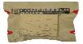 | iepakojums | 10
9 | Elastīgā saite fiksācijai, platums min. 8 cm, garums apmēram 150 cm, malas neirst, CE marķējums; |  | gab | 20
10 | Elastīgā saite fiksācijai, platums min. 10 cm, garums apmēram 150 cm, malas neirst, CE marķējums; |  | gab | 20
11 | Auduma žņaugs ar plastmasas slēdzi, garums ne mazāk kā 40 cm,CE marķējums; |  | gab | 20
12 | Gumijas žņaugs ar plastmasas slēdzi, garums ne mazāk kā 40 cm,CE marķējums; |  | gab | 20
13 | Taktiskais žņaugs piemērots lietošanai dzīvībai bīstamas asiņošanas apturēšanai no ekstremitātēm, uzliekams ar vienu roku un pielāgots izmantošanai kaujas laukā. Var apturēt asiņošanu jebkurā ķermeņa vietā. Taktiskais žņaugs sastāv no pamatnes, savilkšanas lentas, savilkšanas mehānisma, fiksācijas mehānisma. Savilkšanas funkcijai ir iespējama abos virzienos. Taktiskā žņauga fiksācijas mehānisma funkcija ir nodrošināt drošu lentas savilkšanu un fiksēšanu ar mērķi nepieļaut tā neparedzētu un patvaļīgu attaisīšanos. Žņaugam ir vienas atveres klipsis. Savilkšanas stienis izgatavots no anodēta alumīnija. Īpašības:  1.5" lence (3.81 cm) spiediena uzlabošanai un pacienta komforta līmeņa paaugstināšanai.  Ātrās kompresijas tehnoloģija, kas, salīdzinot ar citiem žņaugiem, nodrošina:  Ātru žņauga pārvietošanu bez lences atkārtotas pārvilkšanas;  Vieglāku darbību ar klipšiem;  Vieglāku izmantošanu ar vienu roku;  Labāku uzlikšanas laiku;  Palielinātu izturību;  Zems profils, zems svars, bet ar nepieciešamo izturību, ko nodrošina metāla komponentes.  Viens izmantošanas veids neatkarīgi no pielietošanas vietas. Atbilst medicīnisko ierīču regulai (ES) 2017/745 un EN ISO 14971/2012, EN ISAO 15223-1/2016, EN 1041:2088+A1:2013. Žņauga garums atvērtā veidā apmēram 95 cm, lences izmērs apmēram 3.81 cm (ekvivalents C-A-T GEN 7). | 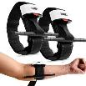 | gab | 20
14 | Asiņošanas kontroles saite/avārijas pārsējs/nospiedošais pārsējs. Elastīga saite ar speciālu polsterējuma vietu iekšpusē asins uzsūkšanai, ar plastmasas saites fiksatoru ārpusē un vienā saites malā. Izmēri: garumā apmēram 180 cm, platumā ne mazak kā 10 cm, jebkuras krāsas. | 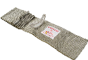 | gab | 20

II. Tehniskās prasības mācību materiālu II. daļai "Pirmās palīdzības sniegšanas priekšmeti".
Nr.p.k. | Preces nosaukums / apraksts | Attēls  (attēlam ir ilustratīva nozīme) | Vienība | Indikatīvais viena pasūtījuma apjoms
1 | 2 |  | 3 | 4
1 | Mugurkaula kakla daļas fiksācijas apkakle; | 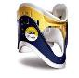 | gab. | 10
2 | Asins mākslīgās, Blood-colored fluid, 250ml; | 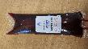 | gab. | 10
3 | Asins makslīgās, pulverveida ar mērkaroti, Blood powder, tilpums apmēram 120 gr.; |  | gab. | 10
4 | Elpināšanas maskas (Pocket mask) antibakteriālie filtri; |  | gab. | 50
5 | Aizvietojamās daļas manekeniem (plaušas Little ANNE, iepakojumā ne mazak kā 6 gab. plaušas); | 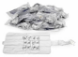 | iepakojums | 50
6 | Aizvietojamās daļas manekeniem (plaušas Little Junior Airways, iepakojumā ne mazak kā 6 gab. plaušas); | 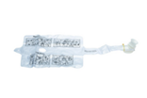 | iepakojums | 50
7 | Aizvietojamās daļas manekeniem (plaušas Little Baby, iepakojumā ne mazak kā 6 gab. plaušas); | 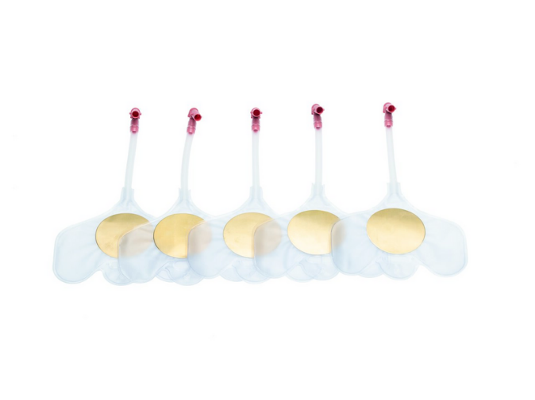 | iepakojums | 50
8 | Aizvietojamās daļas manekeniem (plaušas CPR Torso Prestan 2000 series, iepakojumā ne mazak kā 6 gab. plaušas); | 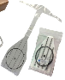 | iepakojums | 50
9 | Aizvietojamās daļas manekeniem (pieauguša cilvēka plaušas Advanced CPR training Manikin, iepakojumā ne mazak kā 6 gab. plaušas); |  | iepakojums | 50
10 | Vienreiz lietojamās maskas - Manikin Face sHields; | 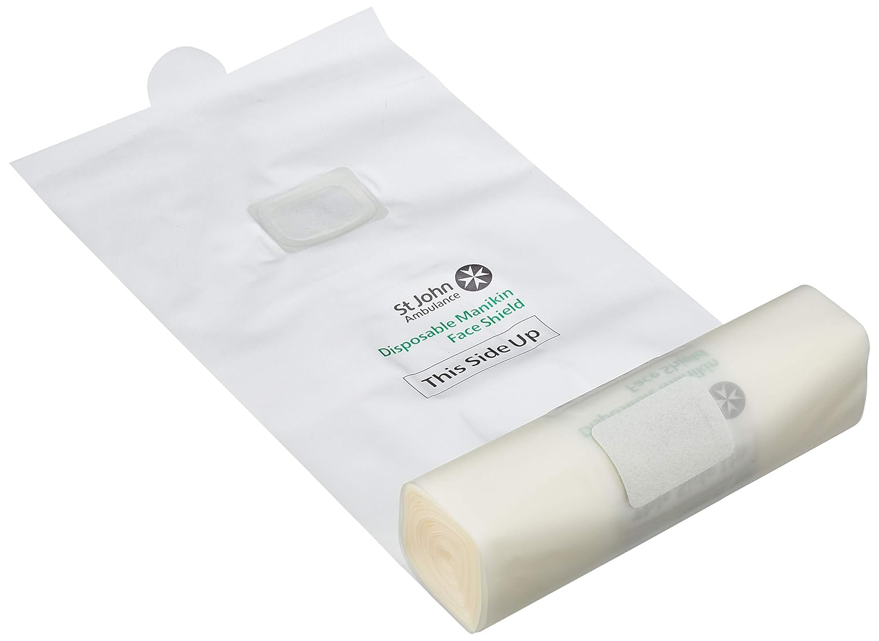 | iepakojums | 10
11 | Folija sega, divpusēja, izmērs ne mazāks kā 150 x 190 cm; |  | gab. | 50
12 | Cardi aid mācību defibrilatora elektrodi (modelis CT0207RS/CT0207RF, komplektā ne mazāk kā 2 gab. elektrodi); | 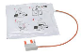  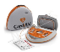 | komplekts | 20
13 | Maiņas seja (BRAYDEN PRO); |  | gab. | 10
14 | Maiņas seja (CPR Torso Prestan 2000 series); |  | gab. | 10
15 | Maiņas seja (CPR Manekens Little Anne QCPR); |  | gab. | 10
16 | Maiņas seja (Little Baby QCPR); | 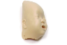 | gab. | 10
17 | Aizvietojamās daļas manekeniem (Braiden PRO plaušas, iepakojumā ne mazak kā 6 gab. plaušas); |  | iepakojums | 20
18 | Mugurkaula balsta dēlis paredzēts pacienta ķermeņa imobilizācijai un drošai transportēšanai traumu, aizdomu par mugurkaula bojājumiem vai citu neatliekamu stāvokļu gadījumā. Izgatavots no viegla triecienizturīgā un mitrumizturīgā materiāla. Dēlim jābūt aprīkotam ar vairākiem rokturiem,. Dēlim jābūt piemērotam izmantošanai pieaugušo un bērnu pacientu imobilizācijai; | 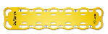 | gab. | 5
19 | Galvas imobilizācijas sistēmas siksnu un polsterējuma elementu rezerves komplekts paredzēts izmantošanai ar standarta cietajiem mugurkaula dēļiem vai līdzvērtīgām pacientu imobilizācijas ierīcēm ( galvas fiksācijas siksnas un polsterējoši spilventiņi). Komplekta elementiem ir savietojami ar universālām galvas imobilizācijas sistēmām, kurās tiek izmantoti sānu balsti un siksnu fiksācijas punkti. Materiāli ir izturīgi pret dezinfekcijas līdzekļiem, kas paredzēti medicīnas aprīkojuma apstrādei; |  | komplekts | 5
20 | Mugurkaula fiksācijas dēļa stiprinājuma siksnas. Siksnas ir savstarpēji savietojamas un piemērotas izmantošanai ar standarta izmēra mugurkaula fiksācijas dēļiem. Siksnas nodrošina augstu mehānisku izturību, lai nofiksētu pacientu dinamiskos apstākļos. ( komplektā ietilpst 4 fiksācijas siksnas ar ātrās aizdares sprādzēm. Sprādzes izgatavotas no izturīgas plastmasas vai metāla materiāla); | 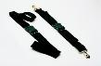 | komplekts | 5
21 | Galvas imobilizators veidots no diviem sānu balstiem un galvas fiksācijas pamatnes, kas nodrošina stabilu galvas pozicionēšanu. Konstrukcija ir piemērota lietošanai ar standarta izmēra mugurkaula dēļiem vai līdzvērtīgām imobilizācijas ierīcēm. Sānu balstiem jābūt regulējamiem, lai pielāgotos dažāda izmēra pacientiem (pieaugušajiem un bērniem); | 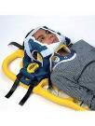 | gab. | 5

Ja Tehniskajā specifikācijā norādīts konkrēts Preces vai standarta nosaukums vai kāda cita norāde uz specifisku Preces izcelsmi, īpašu procesu, zīmolu vai veidu, Pretendents var piedāvāt ekvivalentas preces vai atbilstību ekvivalentiem standartiem, kas atbilst Tehniskās specifikācijas prasībām un parametriem. Piedāvājot ekvivalentu standartu, Pretendentam ir jāsniedz pierādījumi par iesniegtā piedāvājuma ekvivalenci Pasūtītāja izvirzītajām specifiskajām prasībām. Pēc piedāvājumu iesniegšanas termiņa pierādījumi netiek pieņemti.

